ICS 65.020.20
CCS B 05

DB4419
东莞市地方标准
DB4419/T —2025

农产品地理标志 东莞荔枝
Geographical indication for agricultural product - Dongguan litchi

2025 - XX - XX发布
2025 - XX - XX实施
东莞市市场监督管理局
东莞市农业农村局

发布

目 次

前 言 II
1 范围 1
2 规范性引用文件 1
3 术语和定义 1
4 地理标志保护范围 1
5 产地要求 2
6 生产技术 2
7 产品 2
8 标志、标签、包装、运输、贮存 4
附 录 A 6
附 录 B 7

前 言
本文件按照GB/T 1.1—2020《标准化工作导则 第1部分：标准化文件的结构和起草规则》的规定起草。
本文件由东莞市农业科学研究中心提出。
本文件由东莞市农业农村局归口。
本文件起草单位：
本文件主要起草人：

农产品地理标志 东莞荔枝

1 范围
本文件规定了农产品地理标志东莞荔枝的地理标志保护范围、产地要求、生产技术、产品、标志、标签、包装、运输和贮存。
本文件适用于农产品地理标志保护范围内东莞荔枝的生产。

2 规范性引用文件
下列文件中的内容通过文中的规范性引用而构成本文件必不可少的条款。其中，注日期的引用文件， 仅该日期对应版本适用于本文件；不注日期的引用文件，其最新版本（包括所有的修改单）适用于本文件。
GB 2762 食品安全国家标准 食品中污染物限量
GB 2763 食品安全国家标准 食品中农药最大残留限量
GB 4806.7 食品安全国家标准 食品接触用塑料材料及制品
GB/T 5737 食品塑料周转箱
GB/T 6543 运输包装用单瓦楞纸箱和双瓦楞纸箱
GB 7718 食品安全国家标准 预包装食品标签通则
GB/T 8210 柑桔鲜果检验方法
NY/T 391 绿色食品 产地环境条件
NY/T 896 绿色食品 产品抽样准则

3 术语和定义
下列术语和定义适用于本文件。
3.1
东莞荔枝 Dongguan litchi
生长在东莞市农产品地理标志保护范围内的，符合东莞荔枝品种特性的荔枝。
注：东莞荔枝品种包括糯米糍、桂味、妃子笑、冰荔、观音绿、岭丰糯、唐夏红等。
3.2
焦（小）核率 percentage of aborted seeds
荔枝种子败育或部分败育果数占样果总数的百分率。

4 地理标志保护范围
保护范围限于农业部发布《中华人民共和国农业部公告》第2520号文件批准的范围，即广东省东莞市现辖行政区域，应符合附录 A 的规定。

5 产地要求
5.1生产环境
应符合 NY/T 391 规定的要求。果园生态环境良好，远离污染源。土壤为红壤和冲积土，质地良好，疏松肥沃，土层深厚，果园表层土壤（0～20 cm）有机质含量＞1.5 %，pH 5.5～6.5，地下水位 1 m 以下，保水保肥，透气性良好。
5.2果园环境优化
5.2.1 优化生态环境
保护果园周边林木，在陡坡空地或疏林地营造防护林，应选择速生、与荔枝没有共性的主要病虫害的树种。
5.2.2 完善水土保持设施
根据果园地形条件，合理规划果园水土保持设施，完善环山截洪沟、纵排水沟和梯田内缘排蓄水沟 等排水系统，修建蓄水池（塘）及灌溉管（渠）等灌溉系统。
5.2.3 合理设置配套设施
根据果园生产规模，建设和完善农资仓库、果品包装及贮藏库房、工作室、宿舍等设施。

6 生产技术
生产技术见附录 B。

7 产品
7.1 质量要求
7.1.1感官指标
东莞荔枝的感官指标应符合表 1 规定。
表 1 感官指标
品种 | 项目 | 感官指标
所有品种 | 基本要求 | 果实完整、新鲜，无异味；无病虫害；无机械伤；无棕褐色果；无肉眼可见外来杂质
糯米糍 | 外形外观 | 果扁心形，果顶浑圆，果肩隆起。外果皮鲜红色，龟裂片隆起，裂片峰平滑，缝合线明显
糯米糍 | 口感 | 果肉嫩滑，多汁，味浓甜，微香
桂味 | 外形外观 | 果近圆锥形，果顶浑圆，果肩平。外果皮鲜红色，龟裂片隆起，裂片峰锐尖，缝合线明显
桂味 | 口感 | 果肉质地爽脆，清甜多汁，有桂花香味
妃子笑 | 外形外观 | 果近圆形或卵圆形，果顶浑圆或钝，果肩平阔。外果皮淡红带绿色块，龟裂片凸起，裂片峰细密，锐尖刺手，缝合线不明显
妃子笑 | 口感 | 果肉稍脆，多汁，清甜有香味
冰荔 | 外形外观 | 果实短心形，果肩较平，龟裂片隆起，裂片峰平滑，缝合线明显，果皮鲜红色。
冰荔 | 口感 | 肉质细嫩化渣，不流汁，风味清甜，有蜜香味
观音绿 | 外形外观 | 果实卵圆形，果顶浑圆，果肩较平，龟裂隆起，裂片峰平滑，缝合线明显，果皮黄绿带微红最佳
观音绿 | 口感 | 肉质嫩滑，不流汁，风味清甜，有清香味
岭丰糯 | 外形外观 | 果实心形，果顶浑圆，果肩隆起。外果皮鲜红色，龟裂片隆起，裂片峰平滑，缝合线明显
岭丰糯 | 口感 | 果肉细嫩爽脆，略流汁，风味浓甜，有香味
唐夏红 | 外形外观 | 果实短心形，果顶浑圆，果肩平。外果皮鲜红色，龟裂片隆起，裂片峰平滑，缝合线明显
唐夏红 | 口感 | 果肉质软滑，不流汁，风味清甜，有香味
7.1.2理化指标
东莞荔枝的理化指标应符合表 2 规定。
表 2 理化指标
品种 | 焦（小）核率（%） | 可溶性固形物（%） | 可食率（%）
糯米糍 | ≥85.0 | ≥17.0 | ≥72.0
桂 味 | ≥30.0 | ≥17.0 | ≥70.0
妃子笑 | ≥75.0 | ≥17.0 | ≥70.0
冰 荔 | ≥85.0 | ≥17.0 | ≥72.0
观音绿 | ≥85.0 | ≥17.0 | ≥72.0
岭丰糯 | ≥85.0 | ≥17.0 | ≥72.0
唐夏红 | ≥50.0 | ≥17.0 | ≥70.0
7.1.3 规格指标
东莞荔枝的规格指标应符合表 3 规定。
表 3 规格指标
品 种 | 单果重（g）
糯米糍 | ≥20.0
桂 味 | ≥17.0
妃子笑 | ≥22.0
冰 荔 | ≥16.0
观音绿 | ≥18.0
岭丰糯 | ≥18.0
唐夏红 | ≥18.0
7.1.4 卫生指标
卫生指标应符合GB 2762和GB 2763的规定。
7.2 检验方法
7.2.1 感官指标
按GB/T 8210的规定执行。
7.2.2 理化指标
7.2.2.1 焦（小）核率
剥下样果的种核，计算败育和部分败育种子的比例。
7.2.2.2 可溶性固形物
按GB/T 8210的规定执行。
7.2.2.3 可食率
将每个样果的果皮、果肉、种子各部分分开，分别称其重量，计算果肉总重占样果总重的比例。
7.2.3规格指标
分别计量及记录样果的平均单果重，计算不符合规格指标的样果重及比例。
7.2.4卫生指标
按GB 2762和GB 2763的规定执行。
7.3 检验规则
7.3.1 组批规则
凡同一生产单位、同一品种、同一日采收和包装的产品作为一个检验批次。
7.3.2 取样方法
按照NY/T 896的规定执行；采用缩分样品取样方法；实验室样品的取样量宜不少于3 kg。
7.3.3 检验分类
7.3.3.1 交收检验
每批次产品交收前，生产单位都应进行交收检验，检验内容包括感官指标、规格指标、包装、标志、 标签，检验合格的产品方可交收。
7.3.3.2 型式检验
型式检验是对产品进行全面考核，即对本文件中规定的全部要求进行检验。有下列情形之一者应进行型式检验：
- 前后两次抽样检验结果差异较大；
b） 因人为或自然因素使生产环境发生较大变化；
c） 国家市场监管机构或主管部门提出型式检验要求。
7.3.4 判定规则
7.3.4.1 感官指标和规格指标检验不符合率按感官有缺陷和不符合规格指标的样果重各占该批次受检样果总重的百分率计算。每批次受检样品的感官指标和规格指标平均不符合率分别不超过 5 %，且理化指标、卫生指标均为符合，则该批产品判为合格。
7.3.4.2 感官指标和规格指标有一项不符合率超过 5 %，或理化指标有一项不符合，则该批产品判为不合格。卫生指标有一项不合格，应进行复检，如仍不合格，则该批产品判为不合格。
7.3.4.3 对感官指标、规格指标检验不符合的，允许生产单位进行整改后申请复检。

8 标志、标签、包装、运输、贮存
8.1标志
获得批准在产品上使用地理标志产品东莞荔枝专用标志的生产经营者，应将地理标志产品东莞荔枝 专用标志印刷在产品包装物或标签上，根据第7章规定，经检验判为不合格的产品和等外品不应使用地 理标志产品东莞荔枝专用标志。专用标志图案的制作、印刷按照《地理标志产品保护规定》的相关要求执行。
8.2 标签
标签按GB 7718的规定执行。外包装上应标明产品产地、品种名称、产品执行标准、净含量、包装日期、生产单位或分装单位名称及地址等内容。
8.3 包装
8.3.1 挑选
包装前应剔除病果、虫果、机械伤果、未成熟果、过熟果、小果、畸形果和杂质等。
8.3.2 材料
包装材料要求牢固、洁净、无毒、无异味，可选用符合GB/T 6543规定的纸箱和符合GB/T 5737规定的塑料水果筐或小竹篓等作为外包装； 内包装可用符合GB 4806.7规定的聚乙烯塑料膜（袋）。
8.3.3 容量
纸箱、小竹篓包装容量不宜超过5 kg，塑料水果筐不宜超过10 kg，也可根据签定的合同规格执行。
8.3.4 运输
运输工具应清洁，有防晒、防雨设施。果品宜用包装箱加冰的方法运输销售。销往外地的果品宜先 预冷降温，用包装箱加冰袋包装后，由冷藏车或冷藏集装箱运输。运输过程不应与有毒、有害、有异味物品混运，且要轻装轻卸，不应重压。
8.3.5 贮存
采果后需短时存放的场地应阴凉、通风、防晒、防雨、无毒、无异味、无污染。待运果品宜放在空调室内。低温贮藏的适宜温度为3 ℃～5 ℃。

附 录 A
（规范性性附录）
地理标志产品东莞荔枝保护范围图

地理标志产品东莞荔枝保护范围见图A.1。

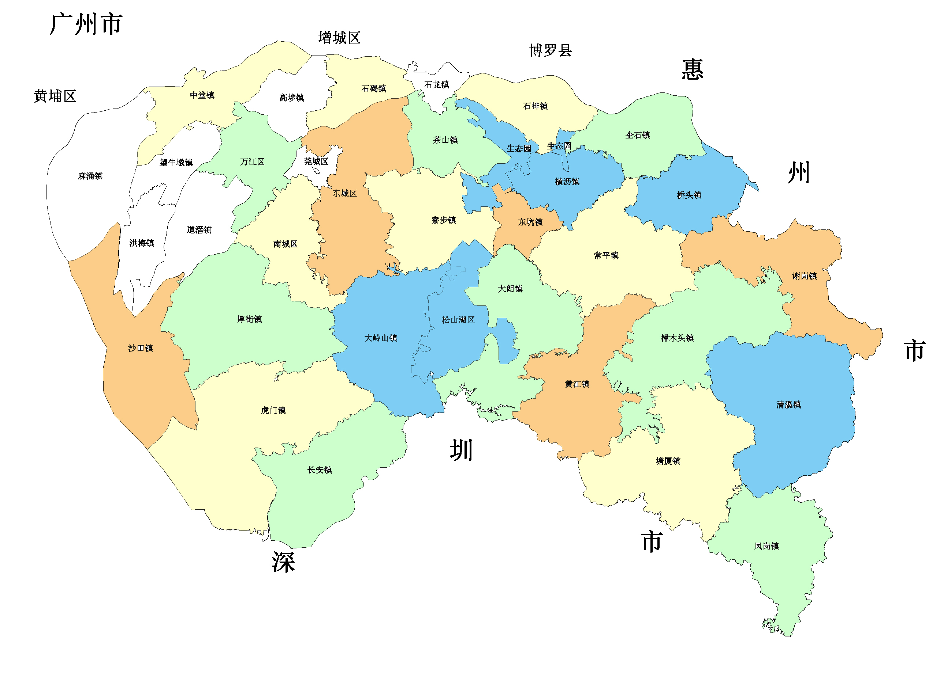
图 A.1 地理标志产品东莞荔枝保护范围

附 录 B
（资料性附录）
生产技术

B.1 土壤管理
B.1.1 土壤覆盖
保留果树行间自然生1年～2年生杂草，清除多年生杂草以及树干周围60厘米的杂草，当杂草长到50厘米时，用割草机进行割草覆盖树盘；有条件的果园可将修剪下来枝叶粉碎后铺在树下。
B.1.2 挖穴改土
结果树每年结合深施有机肥，在树冠滴水线挖长方形穴2个～3个，逐年轮换位置。秋梢老熟后，在树冠滴水线，挖深30 cm～40 cm、长100 cm、宽40 cm左右的深穴，分层埋入腐熟有机肥、绿肥、杂草。
B.1.3 冬季清园
每年冬季将园内的枯枝、落叶、杂草集中堆沤处理。清园后全面撒施生石灰，每公顷施用量400kg～800 kg。
B.2 施肥管理
B.2.1 施肥原则
施肥提倡以有机肥为主，化肥为辅，有机肥、微生物肥、化肥相配合，采用平衡施肥。肥料合理使用按NY/T 496相关规定执行，其中微生物肥料按NY/T 798，叶面肥按GB/T 17419及GB/T 17420相关规定执行。在果实采收前15天内停止使用叶面肥。
B.2.2 土壤施肥
B.2.2.1 施肥方法
视土壤、天气情况、肥料品种和荔枝生长发育需要，可采用穴施、沟施、淋施、撒施和灌溉施肥等施肥方法。撒施化肥，应在下大雨后进行。
B.2.2.2 施肥数量
结果树全年宜至少施肥2次：秋梢肥和壮果肥，有机肥与无机肥结合施用效果最佳。施肥时在树冠滴水线内侧挖环状沟4条，每株树施腐熟好的花生麸水10～15公斤，或复合肥1.5～2公斤，尿素1.5公斤，钾肥0.5公斤左右。
B.2.3 根外追肥
在花穗、果实发育期，可喷施叶面肥，促进花果生长。常用的肥料品种和浓度：硼酸（砂）0.1%～0.2%，硫酸镁0.1%～0.3%，钼酸铵0.02 %～0.1 %，磷酸二氢钾0.2 %～0.5 %，以及国家批准生产的氨基酸、核苷酸等有机叶面肥。
B.3 水分管理
B.3.1 灌溉
灌溉用水应符合NY/T 391的规定。在秋梢萌发期（8月～10月）、花芽形态分化（现“ 白点 ”）至抽穗期（2月～3月）和果实生长发育期（5月～6月），应保持果园土壤湿润状态，如遇连续干旱天气，应进行适度灌溉，每7天～10天淋一次。
B.3.2 排涝
在多雨季节如遇较长时间的降雨，应及时做好排涝工作。地势低洼或地下水位较高的果园，雨季前应疏沟清淤，及时排园内积水。
B.4 修剪
在采果后和‘白点’出现前后进行修剪。采果后以回缩为主，主要是重回缩树冠中外部过高或过旺的大枝，疏除直立枝和过密枝，形成开心形通风透光的树形，控制冠高不超过3.5米。出现‘白点’后以疏剪为主，疏除过密枝、细弱枝、病虫枝，让光线能从树冠顶部照到树冠内膛部分。
B.5 控梢促花
一般培养2次健壮秋梢，末次秋梢老熟的时间以妃子笑等早中熟品种荔枝以11月中上旬，糯米糍、桂味等晚熟荔枝品种在11月中下旬充分老熟为宜。末次秋梢老熟后，于11月底或12月初在主枝上进行闭口环割一圈，深达木质部，抑制冬梢萌发；如有冬梢萌出，在冬梢展叶前喷施0.03～0.04%的乙烯利。
B.6 花果管理
B.6.1 促花壮花
现‘白点’后及时淋水、施肥，促进花穗抽生。花穗抽出后，可喷施细胞分裂素类调节剂（6-BA、KT-30）、芸苔素、复硝酚钠等生长类调节剂，以及复合型核苷酸或含氨基酸叶面肥促进花穗健壮生长。
B.6.2 控穗疏花
花量大的品种，如‘妃子笑’和‘冰荔’，采用药物、机械疏花以及药物控穗结合机械疏花方法。当第一批雄花少量开放时，用多效唑或烯效唑，并配合一定量的乙烯利喷施花穗，可达到控穗疏花目的。机械疏花是指在始花前3 d内，用疏花机在花穗长10 cm～12 cm处统一进行短截，侧花穗则不进行处理。
B.6.3 促进授粉受精
主要工作包括果园放蜂、人工辅助授粉、花期若遇到阴雨天气宜通过摇花预防“沤花”现象、花期若遇到高温（>28℃）干燥天气应在早晚各喷水1次。
B.6.4 植物生长调节剂和叶面肥保果壮果
可采用生长素类的萘乙酸（NAA）、2,4-二氯苯氧乙酸（2,4~D）、2,4,5-三氯苯氧乙酸（2,4,5~TP）；赤霉素类的赤霉素（GA₃、GA₄₊₇）；细胞分裂素类的苄氨基腺嘌呤(BA)等。一般在生理落果高峰前2-4天使用。叶面喷肥可每隔10~15天1次，使用含核苷酸、氨基酸、腐殖酸、稀土、钾、钙、镁、锌、硼等元素的有机和无机叶面肥。
B.6.5 环割保果
整个果期环割次数最多2次，第1次在谢花后7～10 d，第2次在谢花后30～35 d，环割宜在二级主枝或三级大枝上（胳膊粗以上）进行，在光滑部位用省力环割工具环割1圈，深度达木质部即可。上年采用螺旋环剥和树势较弱的树体不宜采用环割保果。
B.7 病虫害综合防治
B.7.1 病虫害防治原则
坚持“预防为主、综合防治 ”的原则，以农业防治为基础，加强病虫预测预报，科学使用化学防治方法，有效控制病虫害。
B.7.2 农业防治
开展果园生态改造，使树体间通风透光；加强果园肥水管理，营造良好的土壤条件和生态环境，提高树体的抗逆性，减少有害生物及病虫害的发生。
B.7.3 生物防治
保护天敌，春季至秋季期间保留果园天然良性草，创造有利于天敌繁衍的生态环境；选择对天敌杀伤力小的低毒性化学农药，避开天敌对农药的敏感时期施药。在荔枝蝽产卵的早期，有条件果园人工释放平腹小蜂防治荔枝蝽。
B.7.4 物理防治
采用黑光灯、频振式杀虫灯等物理装置诱杀鳞翅目、同翅目害虫。
B.7.5 化学防治
GB 2763和GB/T 8321（所有部分）给出了农药最大残留限量及农药合理使用的相关规定，提倡使用微生物源、植物源的生物农药。禁止使用未经国家有关部门批准登记和许可生产的农药。
B.8 采收
应在果实正常成熟，表现出该品种固有的品质特性（色泽、香味、风味和口感等）时采收。采收宜选晴天上午露水干后或阴天进行，雨天或中午烈日时不宜采收。采收过程中应避免机械损伤和果实暴晒。有条件的宜采摘后立即进行预冷和冷藏。

______________________

